Eveil scientifique : L’appareil circulatoire
ES : ……...

- Définis une artériole.

___________________________________________________________________________

___________________________________________________________________________
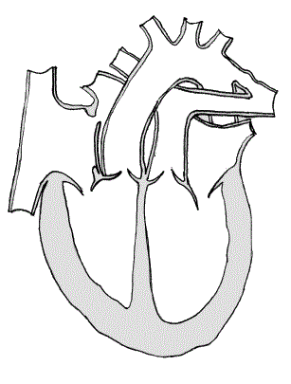
- Complète le schéma suivant :

- Vrai ou faux.

Le sang apporte de l’oxygène aux muscles et aux organes. | ………………
Le cœur est situé à droite dans ta poitrine. | ………………
Une veine est un vaisseau sanguin dans lequel circule le sang pauvre en oxygène. | ………………
Les vaisseaux sanguins les plus importants sont les veinules. | ………………
Il existe deux types de circulations sanguines. | ………………

- Complète le texte suivant :

Le cœur est une _______________ qui permet au sang de circuler dans le corps.
Il est composé de 4 parties : les 2 _______________ et les 2 _______________.
Elles communiquent entre elles par la _____________ : c’est un clapet qui se ferme et empêche le sang de remonter dans l’oreillette.

- Réponds.

La petite circulation concerne le cœur et les __________________.

- Colorie en vert les données qui concernent la petite circulation et en bleu la grande circulation.

Chargé de dioxyde de carbone, le sang repart du cœur vers les poumons par l’artère pulmonaire. | Le sang quitte l’artère aorte, il est chargé en oxygène et part alimenter tout le corps (organes et muscles).
Le sang se débarrasse de ses déchets, reprend l’oxygène et retourne vers le cœur par la veine pulmonaire. | Le sang se nettoie en passant dans le foie et les reins et s’alimente dans l’intestin. Il revient au cœur par la veine cave, il est chargé de déchets (gaz carbonique).
Eveil scientifique : L’appareil circulatoire
ES : ……...

- Définis une artériole.

Les artères se divisent pour former des vaisseaux plus petits appelés artérioles.
- Complète le schéma suivant :

Oreillette droite Oreillette gauche.

Ventricule droit Ventricule gauche.

- Vrai ou faux.

Le sang apporte de l’oxygène aux muscles et aux organes. | V
Le cœur est situé à droite dans ta poitrine. | F
Une veine est un vaisseau sanguin dans lequel circule le sang pauvre en oxygène. | V
Les vaisseaux sanguins les plus importants sont les veinules. | F
Il existe deux types de circulations sanguines. | V

- Complète le texte suivant :

Le cœur est une pompe qui permet au sang de circuler dans le corps.
Il est composé de 4 parties : les 2 oreillettes et les 2 ventricules.
Elles communiquent entre elles par la valve : c’est un clapet qui se ferme et empêche le sang de remonter dans l’oreillette.

- Réponds.

La petite circulation concerne le cœur et les poumons.

- Colorie en vert les données qui concernent la petite circulation et en bleu la grande circulation.

Chargé de dioxyde de carbone, le sang repart du cœur vers les poumons par l’artère pulmonaire. | Le sang quitte l’artère aorte, il est chargé en oxygène et part alimenter tout le corps (organes et muscles).
Le sang se débarrasse de ses déchets, reprend l’oxygène et retourne vers le cœur par la veine pulmonaire. | Le sang se nettoie en passant dans le foie et les reins et s’alimente dans l’intestin. Il revient au cœur par la veine cave, il est chargé de déchets (gaz carbonique).

